Тема: | Деление двузначного числа на двузначное
Дидактическая цель: | добиться осознания и осмысление нового материала
Тип урока: | изучение нового материала
Цели:
образовательная | - Рассмотреть приемы деления двузначного числа на двузначное, выяснить способ решения
развивающая | - Обучить формулировке гипотезы и умению составлять алгоритм решения новых выражений  - Развивать учебные интеллектуальные навыки, познавательный интерес  - Отрабатывать вычислительные навыки (табличное и внетабличное умножение и деление)
воспитывающая | - Воспитывать качества личности – способность к напряженному труду, самостоятельность, трудолюбие
Метод обучения: | проблемный
Форма проведения урока: | традиционная
Ход урока:

- Рефлексия
– Включаем сигналы. Покажите свое настроение. 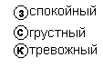
Устный счет
- Кузнец подковал 7 лошадей. Сколько подков ему потребовалось?
- Сколько дней в 2-х неделях?
- Выполните вычисления по алгоритму.
Учимся рассуждать
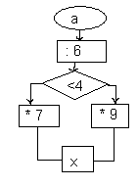a | 12 | 18 | 36 | 48 | 60
x | 14 | 21 | 54 | 72 | 90

– Зачем надо знать таблицу x и : ?
- Какой прямоугольник лишний?
56:8 | 8*7 |  | 7*2 | 14:2 |  | 36:9 | 4*9
7*8 | 56:7 |  | 14*7 | 14*7 |  | 9*4 | 36:4

(в 1,3 произведения и частные связаны друг с другом, а во 2-м нет 14*7)
– Подпишите число 26.10.01
- Запишите все равенства, связанные с ним
14*7=98
– Какая здесь связь?
(* и : взаимосвязаны)
7*14=98
98:7=14
98:14=7

- Работа в тетради
(выставляю карточки)
68*4
55*8
60:5
96:8

– Что надо знать, чтобы правильно решить эти выражения?
- Названия компонентов
- Таблицу х и :
- Распределительное свойство х
– А этот решите
64:16

- Постановка учебной задачи
– Сравните это выражение с теми, которые решали? Чем отличается?
– Какая тема урока?
Деление двузначного числа на двузначное
Сформулируйте цель:
– Сделать какое открытие.
Видеть
слушать
думать
– Что для этого надо?
(выставляю таблички)

– Итак, у нас возникла проблема как 64:16?
Вам придется провести исследование (выслушиваю все ответы детей)
- Открытие детьми нового  - С чем связано деление?  - Составим алгоритм  Алгоритм  - Найдем число, на которое надо умножить 16, чтобы получить 64.  - Подбираю 16*2=32, число 2 не подходит  16*3=48, число 3 не подходит  16*4=64  - Значит, 64:16=4  – А как в учебнике? стр. 88, посмотрим.  – Прочитайте (алгоритм), правило (3-4чел)  - Физкультминутка  - Гимнастика для глаз (офтальный тренаж глаз)  - за указкой  - помигали  - дальняя точка  - Восстановление мозгового кровообращения (упражнения)  - плавно наклонить голову назад, вперед, плечи не поднимать, 4-6 раз. Темп медленный.  - сидя, руки на поясе, поворот головы направо, налево. 6-5 раз. Медленно  - стоя, руки на поясе,. мах руки направо, через плечо, голову повернуть налево и наоборот, 4-6 раз.  - Первичное закрепление |  | идет развитие мыслительной деятельности . Проблему решаем вместе с детьми. Идет перебор гипотез. В рамках этого метода идет эвристическая беседа.
– Работа с учебником.
1) №2 – решаем с подробным объяснением по алгоритму (пишем в учебнике)
54:27=3, т.к. 27*3=54
– еще пример
70:14=5, т.к. 14*5=70
2) решаем в тетради №3, рассуждая так же, по алгоритму
48:24=2, т.к. 24*2=48
87:29=3, т.к. 29*3=87
56:14=4, т.к. 14*4=56
- – Какой же новый способ нашли, чтобы двузначное число на двузначное?
- – Читаем еще раз правило.
Способ подбора.

- Самоконтроль
- Попробуй самостоятельно решить
88:22=, т.к… (у доски 3 человека)
87:29 =
91:13
- Самопроверка на доске
– кто сам решил, поставьте на полях !, кто не смог сам ?
– еще будем решать на следующих уроках такие примеры.

- Задача. Повторение пройденного.
Около школы посадим 13 берез, а лип в 2 раза больше, чем березы, а кленов на 7 меньше, чем лип. Сколько деревьев всего посадили?
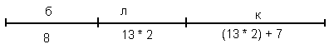
Один у доски, остальные в тетрадях
    - 13*2=26 (лип)
    - 26+7=33 (кл)
    - 8+26+33=67 (дер) всего
Ответ: 67 деревьев.

- Физкультминутка
зеленый – пошли; красный – топаем; желтый – хлопаем.

- Задание на логику
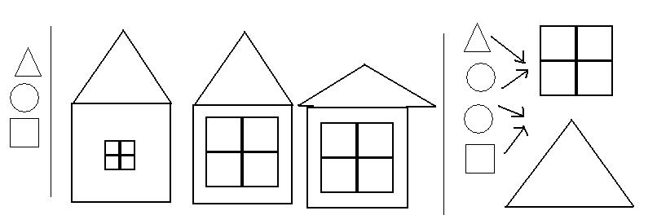 (вывешивается на доску)
Было 3 фигуры. Они жили в 3-х домиках. Треугольник и Круг жили в домике с большим окном, Круг и Квадрат жили в домике с большой крышей. Кто в каком домик жил?
–Учимся рассуждать. Про какую фигуру известно больше всего?

- Рефлексия
–Какое же открытие сделали?
– Кто доволен своей работой, кому нужна помощь?
Покажите сигналами!

